Мордашов и Греф о барьерах в экономике
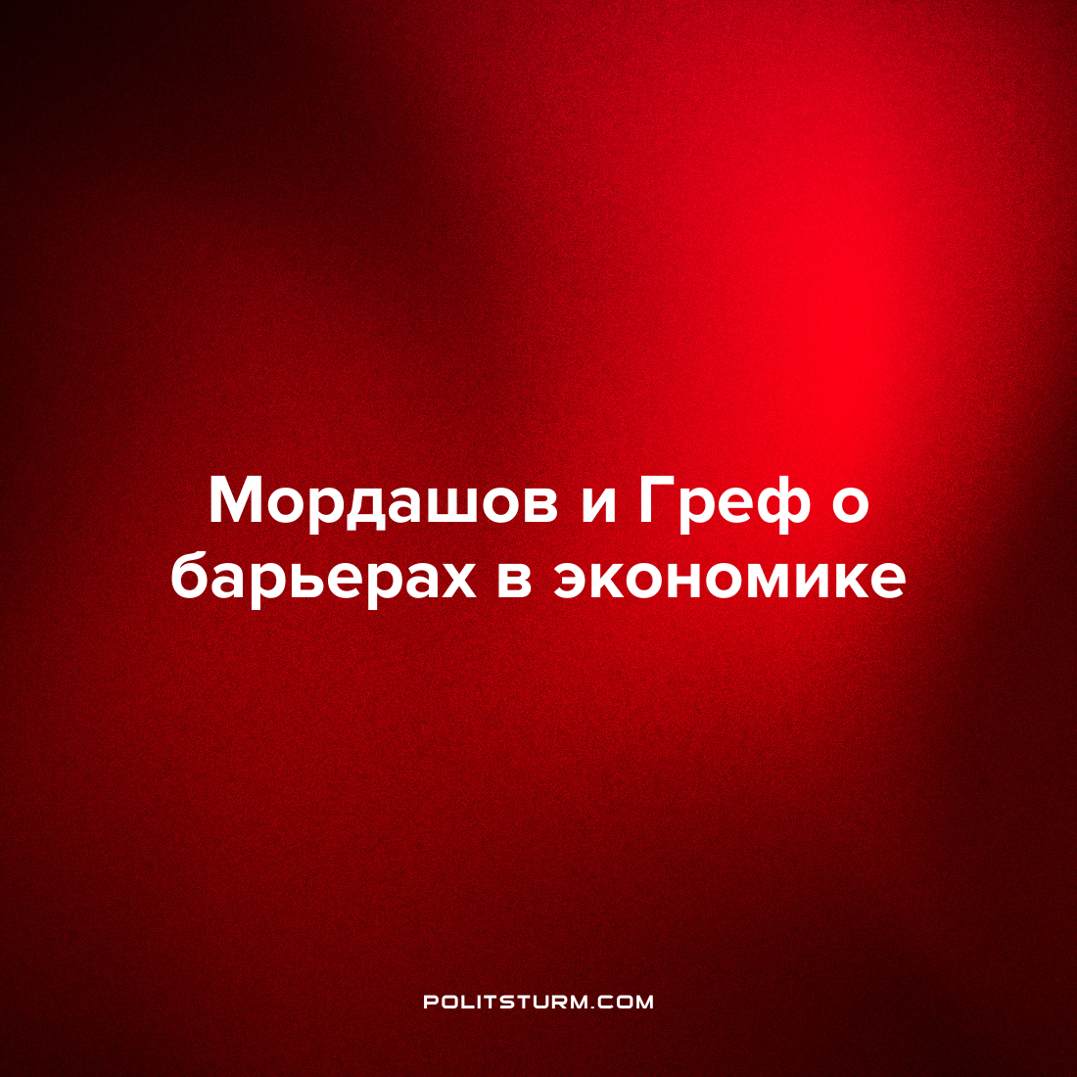

Оригинальная статья
2022-06-23
1 мин. на чтение

На одном из мероприятий Петербургского Экономического Форума возникла дискуссия, между председателем правления Сбербанка Германом Грефом и главой “Северстали”, предпринимателем Алексеем Мордашовым.
Обсуждению подверглись ближайшие перспективы развития национальной экономики, а также состояние российского бизнеса в период санкционных ограничений.
Как отметил Мордашов, бизнесу необходимо “развязать руки”, убрав максимальное количество барьеров:

“Отмена валютного контроля и выталкивание валюты за рубеж – это благо, остро необходимое для нас… Мы не должны отказываться от международного импорта и экспорта, нужно оставаться открытыми миру, очевидно, с защитой наших интересов”, — отметил предприниматель.
Со словами Мордашова поспорил Герман Греф:

“Бизнес не должен пассивно ждать инициативы властей, а проактивно принимать решения и покупать импорт. Пока макроэкономические предпосылки от властей сложатся, компании уже решат свои проблемы.”
Представители крупного российского бизнеса в своих обсуждениях все чаще затрагивают насущные вопросы национальной экономики, а именно моменты, касающиеся предпринимательской деятельности.
Известные недавние события и последовавшие за ними различные санкционные мероприятия затронули крупный российский бизнес, нарушив мировую цепочку финансово-промышленного капитала. Предприниматели, оставшись на внутреннем рынке потеряли огромные прибыли и теперь ищут выход из положения.
Мнения в узком бизнес-круге разнятся: одни настаивают на сохранении старого положения дел по курсу рыночной экономики со связями с “внешним миром”, другие ставят в приоритет наращивание капитала “внутри” страны, инвестируя в собственную экономику. В любом случае капиталисты ищут пути выхода из кризиса, пытаясь сохранить финансовую стабильность и получения сверхприбылей своих компаний на старом уровне.
Несмотря на кризисы и империалистические разногласия между странами, возникающие при капитализме с завидной регулярностью, бизнес в борьбе за рынки ресурсов и сбыта не перестанет считать доход.
В стороне остаются обычные люди, рабочие, не имеющие возможности повлиять на текущее положение дел. Экономические и политические вопросы страны решаются в узком кругу бизнесменов, готовых на крайние меры ради набивания собственного кармана.
Переход к общественной собственности, а именно к социалистической экономике исключает эксплуатацию человека человеком, поскольку каждый рабочий участвует в производстве и контролирует процесс распределения благ, ими же решаются социальные проблемы общества, благодаря чему происходит рост всеобщего благосостояния.
Источник: Forbes — “«Зажимаем друг друга за горло»: Мордашов поспорил с Грефом о барьерах в экономике” от 17 июня 2022 г.

Оригинальная статья

